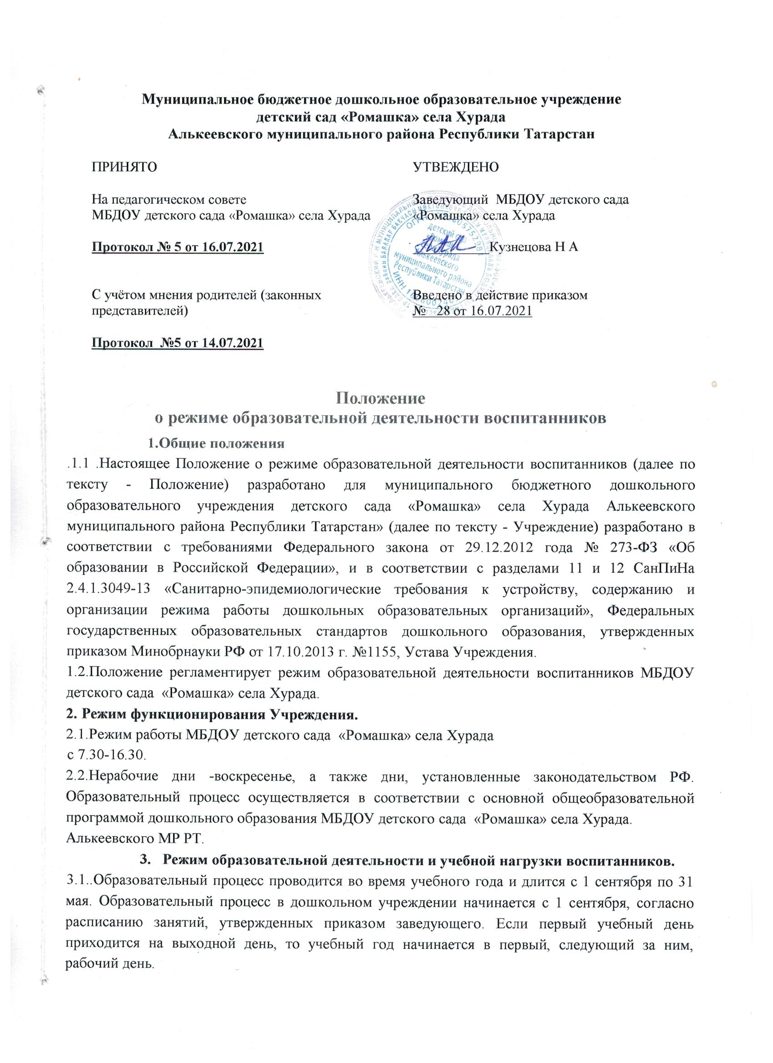

Муниципальное бюджетное дошкольное образовательное учреждение
детский сад «Ромашка» села Хурада
Алькеевского муниципального района Республики Татарстан

ПРИНЯТО  На педагогическом совете  МБДОУ детского сада «Ромашка» села Хурада  Протокол № 5 от 16.07.2021 | УТВЕЖДЕНО  Заведующий МБДОУ детского сада «Ромашка» села Хурада  ___________Кузнецова Н А
С учётом мнения родителей (законных представителей)  Протокол №5 от 14.07.2021 | Введено в действие приказом  № 28 от 16.07.2021

Положение
о режиме образовательной деятельности воспитанников
1.Общие положения
.1.1 .Настоящее Положение о режиме образовательной деятельности воспитанников (далее по тексту - Положение) разработано для муниципального бюджетного дошкольного образовательного учреждения детского сада «Ромашка» села Хурада Алькеевского муниципального района Республики Татарстан» (далее по тексту - Учреждение) разработано в соответствии с требованиями Федерального закона от 29.12.2012 года № 273-ФЗ «Об образовании в Российской Федерации», и в соответствии с разделами 11 и 12 СанПиНа 2.4.1.3049-13 «Санитарно-эпидемиологические требования к устройству, содержанию и организации режима работы дошкольных образовательных организаций», Федеральных государственных образовательных стандартов дошкольного образования, утвержденных приказом Минобрнауки РФ от 17.10.2013 г. №1155, Устава Учреждения.
1.2.Положение регламентирует режим образовательной деятельности воспитанников МБДОУ детского сада «Ромашка» села Хурада.
2. Режим функционирования Учреждения.
2.1.Режим работы МБДОУ детского сада «Ромашка» села Хурада
с 7.30-16.30.
2.2.Нерабочие дни -воскресенье, а также дни, установленные законодательством РФ. Образовательный процесс осуществляется в соответствии с основной общеобразовательной программой дошкольного образования МБДОУ детского сада «Ромашка» села Хурада.
Алькеевского МР РТ.
- Режим образовательной деятельности и учебной нагрузки воспитанников.
3.1..Образовательный процесс проводится во время учебного года и длится с 1 сентября по 31 мая. Образовательный процесс в дошкольном учреждении начинается с 1 сентября, согласно расписанию занятий, утвержденных приказом заведующего. Если первый учебный день приходится на выходной день, то учебный год начинается в первый, следующий за ним, рабочий день.
3.2. Организованная образовательная деятельность начинается в 9.00 часов.
3.3.Образовательная деятельность осуществляется в помещениях Учреждениях, отвечающих санитарно-эпидемиологическим требованиям, правилам пожарной безопасности и охраны труда.
3.4.Для детей от 1 до 3 лет длительность образовательной деятельности не превышает 10 мин. Осуществляется в первую и во вторую половину дня (по 8-10 минут). Допускается осуществлять образовательную деятельность на игровой площадке во время прогулки.
3.5. Продолжительность образовательной деятельности для детей от 3 до 4 лет - не более 15 минут, для детей от 4 до 5 лет - не более 20 минут, для детей от 5 до 6 лет - не более 25 минут, а для детей от 6 до 7 лет - не более 30 минут.
3.6. . Максимально допустимый объем образовательной нагрузки в первой половине дня для детей 3-4 лет не превышает 30 минут, для детей 4-5 лет не превышает 40 минут, для детей от 5 до 6-ти лет не более 45 мин, для детей от 6-ти до7-ми лет не более 1,5 часа. В середине времени, отведенного на образовательную деятельность, проводятся физкультурные минутки. Перерывы между периодами образовательной деятельности - не менее 10 минут.
3.7.Образовательная деятельность с детьми старшего дошкольного возраста может осуществляться во второй половине дня после дневного сна. Её продолжительность должна составлять не более 25-30 минут в день. В середине образовательной деятельности статистического характера проводятся физкультурные минутки.
3.8. Образовательную деятельность, требующую повышенной познавательной активности и умственного напряжения детей, следует организовывать в первую половину дня. Для профилактики утомления детей рекомендуется проводить физкультурные, музыкальные занятия, ритмику и т.п.
3.9.В октябре и в мае проводится мониторинг качества освоения образовательной программы:
для детей от 2 до 3 лет, от 3 до 4 лет, от 4 до 5 лет, от 5 до 6 лет - промежуточные результаты освоения программы;
для детей от 6 до 7 лет - планируемые итоговые результаты освоения программы.
3.10. Летняя оздоровительная работа продолжается с 01 июня по 31 августа. В летний период организованная образовательная деятельность осуществляется в образовательной области физкультура и музыкальное воспитание.
3.11. В летний период проводятся еженедельные праздники различной тематики, спортивные и подвижные игры, экскурсии, наблюдение во время прогулки и др
3.12. Организованная образовательная деятельность по физическому развитию осуществляется во всех возрастных подгруппах. Для достижения достаточного объема двигательной активности детей используются все организованные формы занятий физическими упражнениями с широким включением подвижных игр, спортивных упражнений.
3.13. Образовательная деятельность по физическому развитию в рамках реализации основной программы дошкольного образования воспитанников организуются не менее 3 раз в неделю. Одна организованная образовательная деятельность по физическому развитию для детей 5-7 лет организуется на открытом воздухе.
В теплое время года организованная образовательная деятельность по физическому развитию детей организуется по возможности на открытом воздухе
3.14. Конкретный режим посещения ребенком детского сада устанавливается договором между дошкольным образовательным учреждением и родителями (законными представителями) ребенка, посещающего дошкольное учреждение.
4.Ответственность
4.1. Администрация Учреждения, педагоги, младший обслуживающий персонал несут ответственность за жизнь, здоровье детей, реализацию в полном объеме учебного плана, качество реализуемых образовательных программ, соответствие применяемых форм, методов и средств организации образовательного процесса возрастным, психофизиологическим особенностям детей.
- Документация
  - Документация, регламентирующая организацию образовательной деятельности в Учреждении:
- Основная общеобразовательная программа дошкольного образования,
- Годовой план деятельности на учебный год;
- Перспективный тематический план;
- Расписание образовательной деятельности;
- Календарный план образовательной деятельности.
  - Посещение воспитанниками образовательной деятельности фиксируется педагогами в табелях посещаемости.
- Заключительные положения
  - Срок данного Положения не ограничен. Данное Положение действует до принятия нового.



